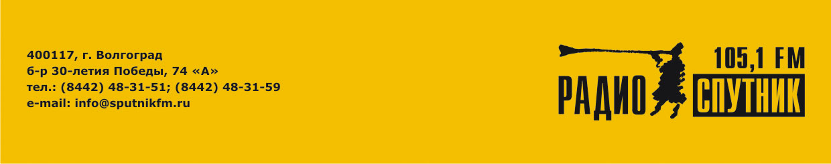
Портрет радио «Спутник»

Название: Радио «Спутник»
Частота: 105,1 FM (первый выход в эфир – 18.12.02)
Формат: Радио «Спутник» работает в формате АС (Adult Contemporary - музыка для современных взрослых людей). Музыка, проверенная временем – золотые хиты 80-х, 90-х годов и наших дней. Любимые песни, ассоциирующиеся с дорогими моментами в жизни взрослого человека.
Слушатель: Портрет слушателя – взрослые, экономически активные люди в возрасте 35-55 лет с высшим или средне-специальным образованием и уровнем дохода выше среднего. Аудиторию характеризуют устойчивые жизненные взгляды, сформировавшиеся вкусы.
Сеть: Радио «Спутник» входит в число музыкальных коммерческих радиостанций АС-формата, вещающих в крупных областных центрах России – городах Екатеринбург, Тюмень, Челябинск, Пермь, а также Тольятти, Калининград и др.
Рекламодатели: среди постоянных рекламодателей
- Компании сотовой связи: «Ростелеком», «БиЛайн», «МТС»; «Мегафон», «Пронто»;
- банки: «Сбербанк», «Газпромбанк» ОАО, ОАО КБ «Пойдем», ОАО «БИНБАНК», «Московский Индустриальный банк», «Траст», «Райффайзен банк», «КМБ-банк», «Меткомбанк», «СКБ – банк», «Экспересс–Волга», «Россбанк», «Промсвязьбанк»; «КОР», «Россельхозбанк», «Банк Москвы» ОАО, «Петрокоммерц».
- дилеры автомобильных концернов: «BMW», «Cadillac», «Volkswagen», «Mitsubishi», «KIA»; «Ford», «Volvo», «Skoda», «Suzuki», «Hyundai», «Citroen», «Opel», «Toyota», «Nissan», «Mazda», «Land Rover», «ГАЗ», «Лада», «ТАГАЗ».
- компании по продаже бытовой техники: «Техномаркет», «Техника для дома», «Классика», «Компринт», «Позитроника», «Технохит», «Поиск», «Сити Линк»;
- мясокомбинаты: «Царь-продукт», «Ансей», «Камышинские колбасы Соловьева»; «Дым Дымыч», «Калачевский мясокомбинат», «Ольховский мясокомбинат».
- ТРК и боулинги: «Парк Хаус», «Европа Сити Молл», «Планета Лето», «Диамант», «Спутник», «Волга-Молл», «Планета боулинг», «Киномакс» и многие другие.

Основные преимущества радиостанции:
- Высокая покупательская способность целевой аудитории.
- Отсутствие московской рекламы, которая дезориентирует местного потребителя.
- Ограниченные рекламные блоки.
- Престижность, так как положительные эмоции, вызванные лучшими песнями «Золотого фонда» мировой и отечественной музыки проецируются на рекламодателей и спонсоров программ на радио «Спутник».

КАРТА ПОКРЫТИЯ
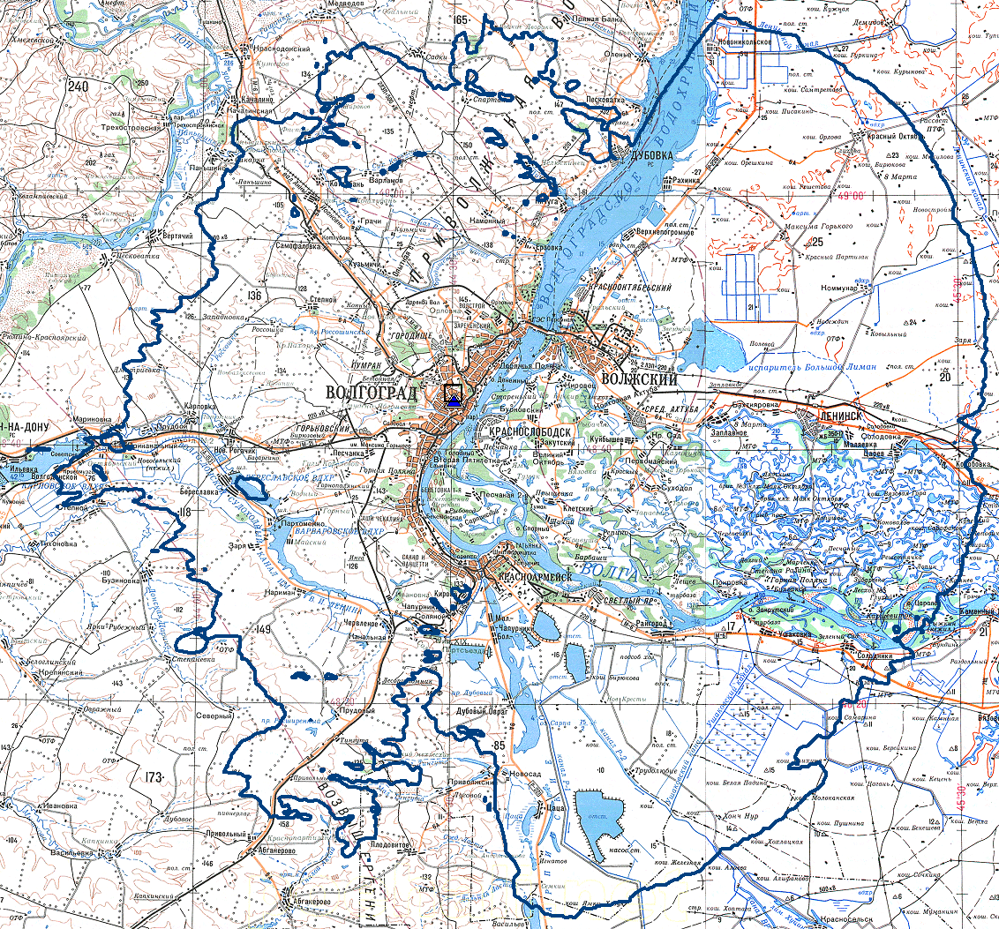

Население 1 544 344 чел.
Средний радиус 61 км

